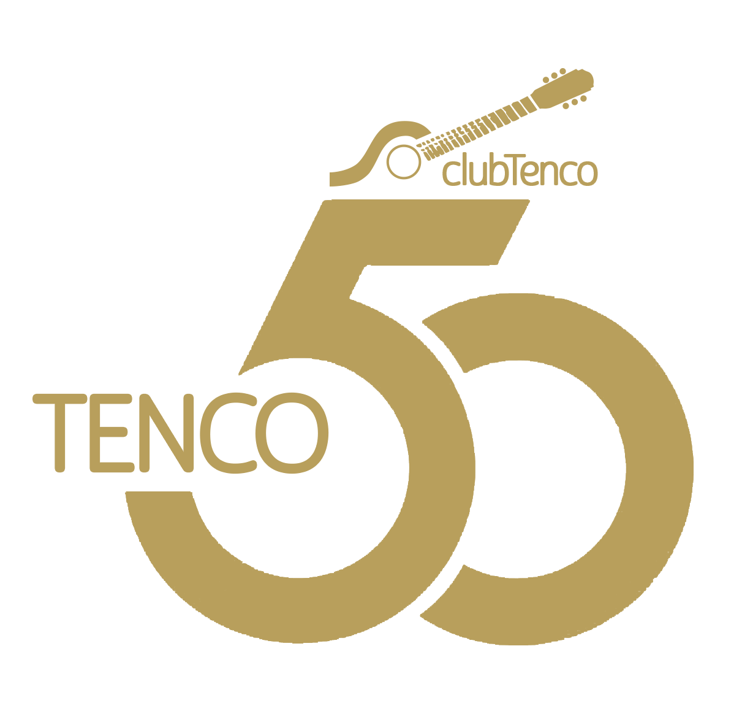

PROGRAMMA

MERCOLEDÌ 16 OTTOBRE
Ore 11.00 – Teatro Ariston
Master class per le scuole su Pino Daniele: con Carmine Aymone, Tullio De Piscopo, Fausta Vetere.
Ore 15.30 – Sede, Ex Stazione
- Tavola rotonda “Resistenza, canto popolare e canzone d'autore” – Emanuele Felice, Daniele Fumagalli, Alessio Lega – conduce Steven Forti.
- "Lo Straniero ritrovato" con Michele Gazich e Federico Sirianni.
Ore 18.00 – Ex chiesa Santa Brigida, Pigna
Concerto di Andrea Tarquini “Le canzoni di Stefano Rosso” – presenta Steven Forti.
Ore 21.00 – Teatro Casinò
Concerto “Cantautori al festival”, scritto e narrato da Sergio Secondiano Sacchi con la voce di Sighanda insieme all’Orchestra Sinfonica di Sanremo, diretto e arrangiato da Pino Jodice – presenta Steven Forti.

GIOVEDÌ 17 OTTOBRE
Ore 12.00 – Sede ex stazione
Conferenze stampa con gli artisti – conducono Steven Forti e Antonio Silva.
Ore 15.00 – Sede, Ex Stazione
“Primo incontro nazionale delle rassegne e dei premi della musica di qualità”
Dibattito sulla canzone d’autore – Moderano: Andrea Scanzi, Stefano Senardi e Paolo Talanca.
Ore 18.00 – Ex chiesa Santa Brigida, Pigna
Concerto di Giovanni Block – presenta Steven Forti.
Ore 21.00 – Teatro Ariston
1ª Serata della Rassegna della canzone d’autore – presentano Francesco Centorame e Antonio Silva
Paolo Benvegnù (Targa Tenco) – Tullio De Piscopo (Premio “I suoni della canzone”) – Diodato (Targa Tenco) – Simona Molinari (Targa Tenco) con Special Guest Cosimo Damiano Damato – Elisa Ridolfi (Targa Tenco) – Setak (Targa Tenco) – Gianni Coscia, Fabrizio Mocata e Michele Staino – Francesco Tricarico – Alberto Zeppieri (Targa Tenco).

VENERDÌ 18 OTTOBRE
Ore 12.00 – Sede ex stazione
Conferenze stampa con gli artisti – conducono Steven Forti e Antonio Silva.
Ore 15.00 – Cinema Ritz
Proiezione film su Sergio Staino “SATIRA E SOGNI” di David Riondino
Presentazione “CANTASTAINO” con Gianni Cuperlo, Sergio Secondiano Sacchi e Adriano Sofri.
Ore 18.00 – Ex chiesa Santa Brigida, Pigna
“BOBO SONGS” Concerto di Gianni Coscia, Fabrizio Mocata e Michele Staino – conduce Steven Forti
Ore 21.00 – Teatro Ariston
2ª Serata della Rassegna della canzone d’autore – presentano Francesco Centorame e Antonio Silva
Edoardo Bennato (Premio Tenco 2024) – Mimmo Locasciulli (Premio Tenco 2024) – Kento – Teresa Parodi (Premio Tenco 2024) – Wayne Scott – Tosca – Francesco Tricarico.

SABATO 19 OTTOBRE
Ore 12.00 – Sede ex stazione
Conferenze stampa con gli artisti – conducono Steven Forti e Antonio Silva
Ore 15.00 – Sede, Ex Stazione
Presentazione dei libri produzioni Tenco:
- “L’ultimo Buscadero” Ricordo di Paolo Carù – partecipano Guido Giazzi, Andrea Parodi.
- Presentazione disco “Forty eight” di Wayne Scott. Presenta Sergio Secondiano Sacchi.
- Presentazione libro “Musica e parole. Breve storia della canzone d’autore in Italia” di Paolo Talanca. Carocci editore.
Conduce Steven Forti
Ore 18.00 – Ex chiesa Santa Brigida, Pigna
Concerto di Wayne Scott "Forty-eight - 11 canzoni di Lucio Quarantotto” con Daniele Caldarini, Lorenzo Colace, Angapiemage Persico e Michele Staino.
Presenta Steven Forti.
Ore 21.00 – Teatro Ariston
3ª Serata della Rassegna della canzone d’autore – presentano Antonio Silva e Francesco Centorame
Simone Cristicchi e Amara – Filippo Graziani – Jurij Ševčuk (Premio Tenco 2022) – Irene Buselli – Francesco Tricarico – Caterina Caselli (Premio Tenco per l’operatore culturale) - Samuele Bersani (Premio Tenco) – Consegna del Premio Siae

